**ИВТ1_2 Иванов Иван Андреевич**

Общий модуль ”РаботаСДокументами”

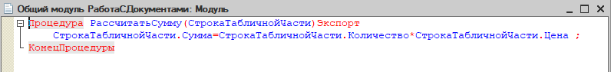

Модуль формы документа “ПриходнаяНакладная”

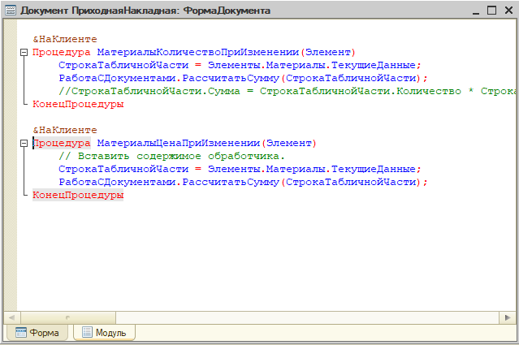

Модуль формы документа “ОказаниеУслуги”

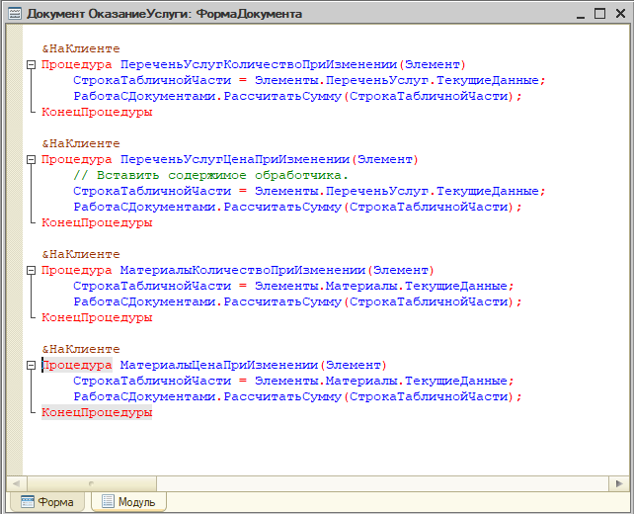

Документ 1

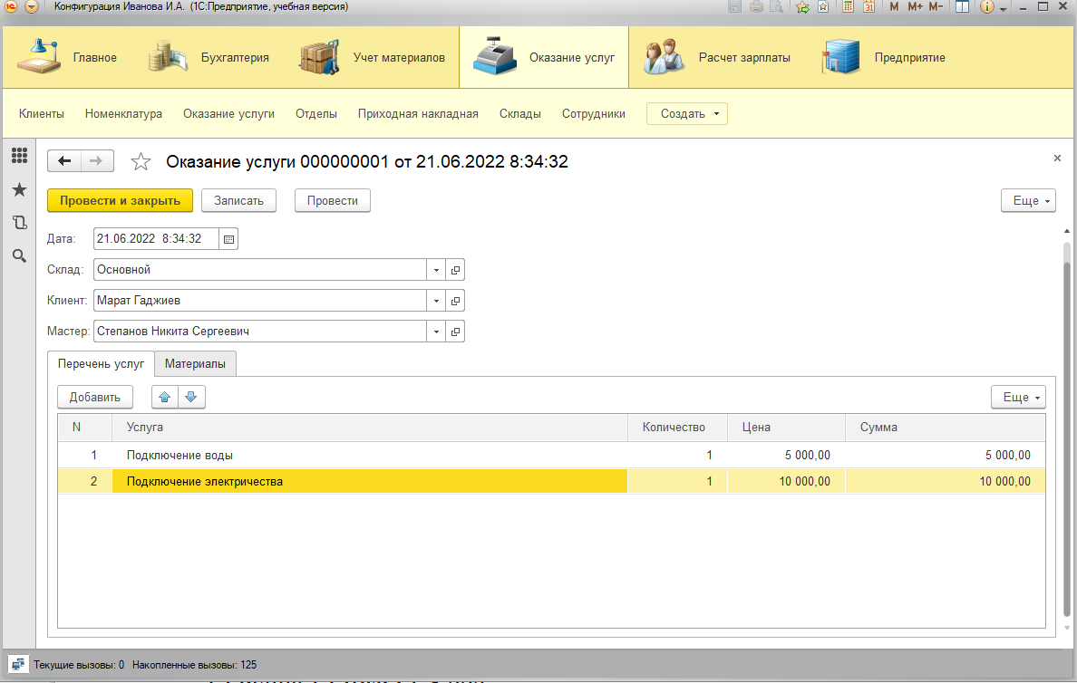

Документ 2

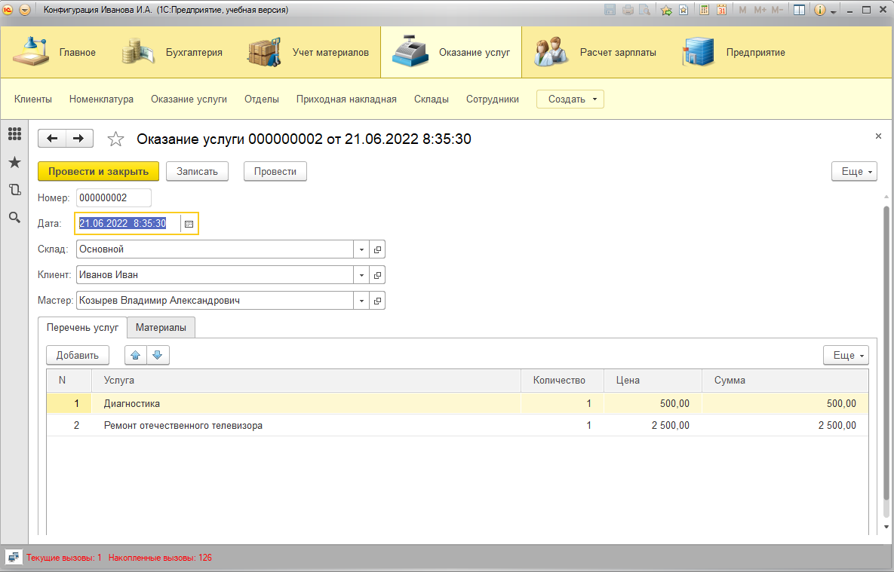

Документ 3

